У 2018 р. укладено понад 200 ЕСКО-контрактів, що у 10 разів більше, ніж у 2016 році

2018 рік став проривним для розвитку енергосервісу (ЕСКО) в Україні. Так, тільки за рік укладено 210 ЕСКО-договорів на суму контрактів 218 млн грн, що у 10 разів більше, ніж у 2016 році. Проекти реалізуються у 12 областях України.

За попередніми розрахунками, реалізація зазначених ЕСКО-проектів дозволить отримати у середньому від 20% до 70% економії енергоресурсів.

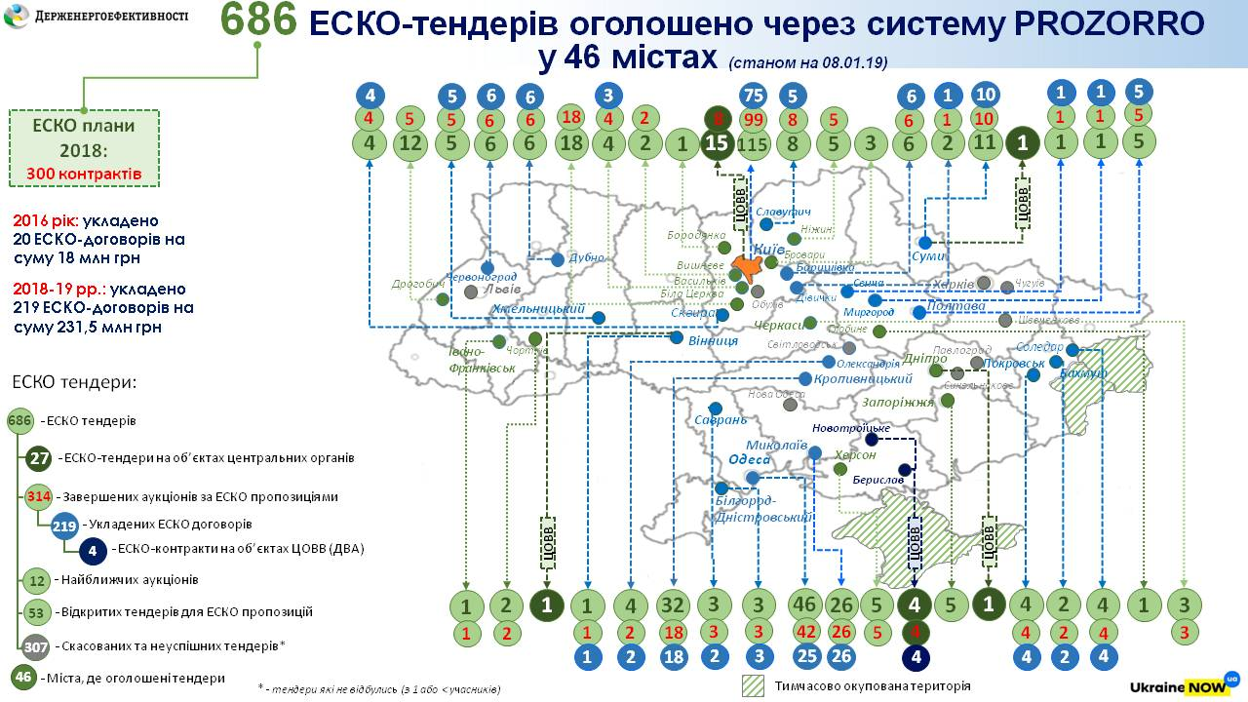

Окрім цього, незважаючи на період новорічно-різдвяних свят, у перший тиждень 2019 р. вже укладено 9 договорів на суму 14 млн грн у м. Києві.

Такий стрімкий розвиток енергосервісу відбувся завдяки удосконаленій законодавчій базі у 2017 році.
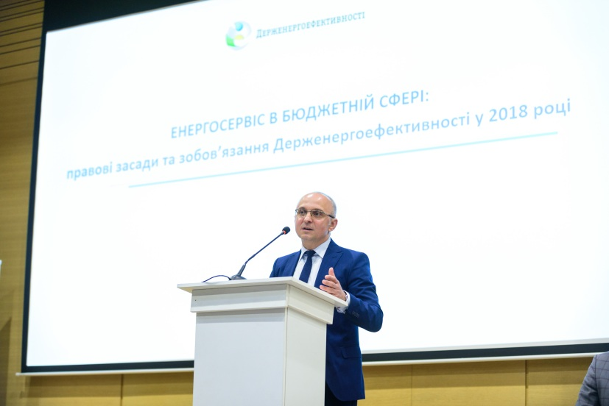

«Зокрема, ЕСКО-закупівлі почали проходити саме у системі електронних публічних закупівель «PROZORRO». Також дали можливість проведення одного тендеру на «пул» об’єктів та збільшили максимальний строк договору від 10 до 15 років», - пояснив Голова Держенергоефективності Сергій Савчук.

У 2018 р. запроваджено поглиблене ЕСКО-партнерство, в рамках якого частину енергоефективних заходів виконує замовник енергосервісу, а решту – ЕСКО-інвестор. При цьому економія розподіляється відповідно до глибини енергоефективних рішень запропонованих сторонами.
На сьогодні 5 пілотних міст – Одеса, Ніжин, Славутич, Бородянка і Саврань - вже оголосили 9 ЕСКО-тендерів за такою моделлю поглибленого партнерства.
Окрім бюджетних установ, ЕСКО-механізм став затребуваним для об’єктів державної форми власності. Вже укладено перші в Україні 4 енергосервісні договори на модернізацію насосних станцій Держводагентства. За попередніми оцінками, реалізація цих проектів дозволить зекономити до 310 тис. грн бюджетних коштів під час дії договорів, а після їх завершення – більше 3 млн грн у рік.
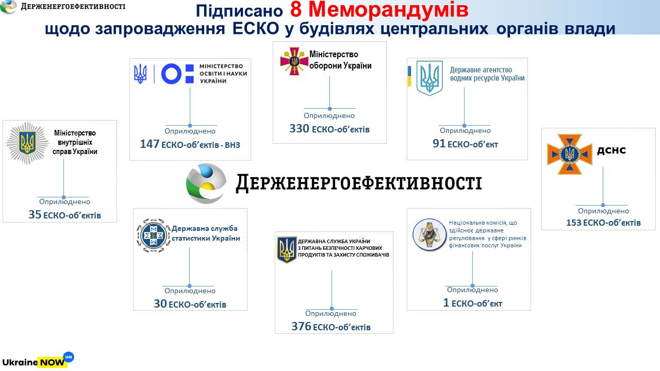
Також оголошено 17 ЕСКО-тендерів щодо об’єктів Міносвіти (КНУ ім. Т.Шевченка, Університету харчових технологій, КПІ ім. Сікорського та Національного авіаційного університету) та 11 тендерів щодо об’єктів Держстату.
На черзі – ще 66 тендерів щодо об’єктів Міносвіти та ДСНС. Продовжується співпраця із МВС, Міноборони, Держрезервом та Держводагентством.
ЕСКО може бути вдалою альтернативою «теплим кредитам». За кошти ЕСКО-інвесторів реалізуються перші 6 ЕСКО-договорів в ОСББ у містах Київ і Херсон.
«Впевнений, що 2019 рік стане додатковим трампліном для широкого впровадження енергосервісу та розкриття ринку цих послуг загальним обсягом понад 8,5 млрд доларів», - повідомив Голова.
За словами С. Савчука, на сьогодні групою депутатів у співпраці з Держенергоефективності та експертами ПРООН розроблено і зареєстровано у Парламенті законопроекти від 10.12.2018 № 9386 та № 9387 щодо удосконалення ЕСКО-законодавства.
Прийняття законопроектів сприятиме:
- укладанню більшої кількості ЕСКО-договорів;
- залученню інвестицій, у т. ч. іноземних, в енергосервіс;
- впровадженню комплексних енергоефективних заходів за ЕСКО-контрактами.
Довідково:
Суть енергосервісу полягає в тому, що енергоефективні заходи в будівлях бюджетних установ (шкіл, дитячих садочків, лікарень, університетів тощо) впроваджуються приватними інвесторами – енергосервісними компаніями (ЕСКО). Бюджетні кошти не витрачаються. Оплата здійснюється виключно за рахунок економії (скорочення витрат на споживання комунальних послуг та енергоносіїв), досягнутої в результаті здійснення енергоефективних заходів.
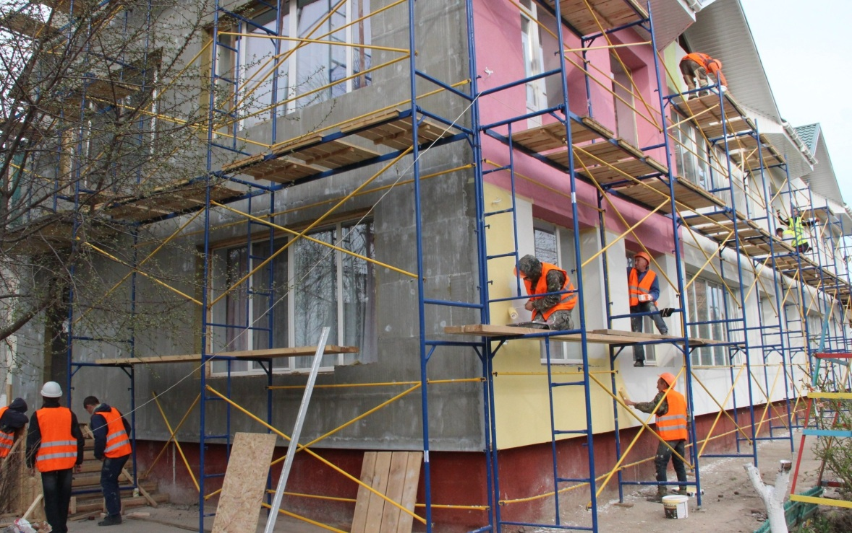
Управління комунікації та зв’язків з громадськістю Держенергоефективності
тел/факс +38 (044) 590-59-65
www.saee.gov.ua
https://www.facebook.com/saeeUA
https://twitter.com/SAEE_Ukraine
м.Київ, провулок Музейний, 12

